

Министерство образования Пензенской области

Государственное автономное профессиональное образовательное

Учреждение Пензенской области «Пензенской колледж информационных

и промышленных технологий (ИТ-колледж)»

**ОТЧЁТ**

по лабораторной работе №4  
по дисциплине «Разработка кода ИС»

Выполнил: студент

группы 18ИТ20

Кочетов Евгений

Преподаватель:

Жидкова К.О.

2020 г.

**Тема:** Массивы

**Ход работы:**

**1.**Заполнить массив с клавиатуры

**Код**

int[] a = new int[5];

Console.WriteLine("Заполните массив");

for (int i = 0; i < 5; ++i)

a[i] = int.Parse(Console.ReadLine());

**Результат**

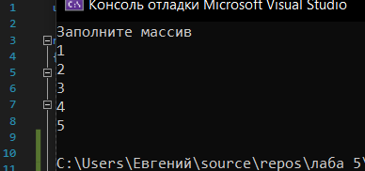

**Пояснение к коду**

Создал массив сделал заполнение его через консоль с помощью цикл FOR, выводил на консоль переменную «i»

**2.**Вывести массив в обратном порядке

**Код**

int[] a = new int[5];

Console.WriteLine("Заполните массив");

for (int i = 0; i < 5; ++i)

{

a[i] = int.Parse(Console.ReadLine());

}

Console.WriteLine("Массив в обратном порядке");

int[] b = a;

for (int i = a.Length - 1; i >= 0; i--)

{

Console.WriteLine(a[i]);

**Результат**

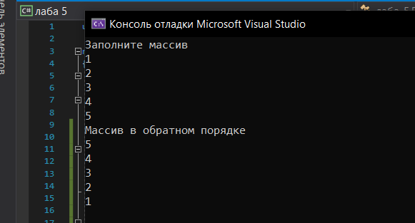

**Пояснение к коду**

Не трогал массив с первого задания, Создал еще один цикл и в нем изменил условие, так, чтобы он считал с последнего элемента массива.

**3.**Найти сумму четных чисел в массиве

**Код**

int[] a = new int[5];

Console.WriteLine("Заполните массив");

for (int i = 0; i < 5; ++i)

{

a[i] = int.Parse(Console.ReadLine());

}

int[] b = a;

int Debil = 0;

for (int i = 0; i < a.Length; i++)

{

if (a[i] % 2 == 0)

{

Debil= Debil + a[i];

}

}

Console.WriteLine("Сумма четных чисел: " + Debil);

**Результат**

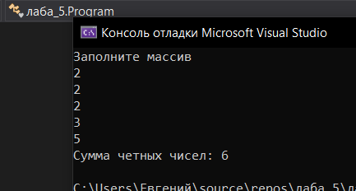

**Пояснение к коду**

Оставил массив, добавил новую переменную, приравнял ее к нулю, создал цикл, и через остаток в элементах узнавал четность цифр, вывел четные в консоль

**4.**Найти наименьшее число в массиве

**Код**

int[] a = new int[5];

Console.WriteLine("Заполните массив");

for (int i = 0; i < 5; ++i)

{

a[i] = int.Parse(Console.ReadLine());

}

int[] b = a;

int Debil_v_2 = a[0];

for (int i = 1; i < a.Length; i++)

{

if (a[i]< Debil_v_2)

{

Debil_v_2 = a[i];

}

}

Console.WriteLine("Наименьшее число: " + Debil_v_2);

**Результат**

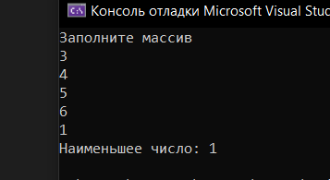

**Пояснение к коду**

Оставил массив, создал переменную равную нулевому элементу массива, создал цикл, который сравнивает переменную с нулевым элементом массива.

Меньшую выводит в консоль.